Инструкция по эксплуатации

керносверлильной установки

DRILL - 45 / 45L

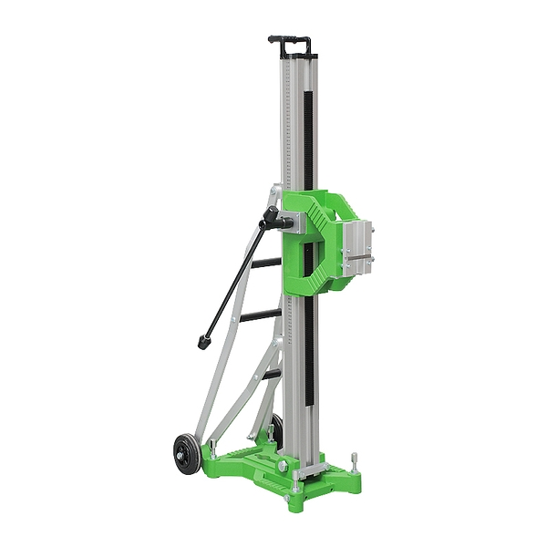

Серийный номер: а

Дата продажи о

_____________________________

Оглавление

- Введение.......................................................................................................  - Правила техники безопасности...............................................................  - Введение......................................................................................................  - Основные положения.................................................................................  - Защита работающего персонала...............................................................  - Техника безопасности при работе с машиной........................................  - Дополнительные указания по подключению керносверлильных машин к электрической сети...........................................................................  - Рабочее место..............................................................................................  - Символы......................................................................................................  - Описание......................................................................................................  - Основные компоненты..............................................................................  - Назначение..................................................................................................  - Общие положения...................................................................................  - Каретка / зубчатая передача...................................................................  - Платформа................................................................................................  - Транспортировка.....................................................................................  - Наклонное сверление..............................................................................  - Электробормотор и крепёжная пластина.............................................  - Использование керносверлильной установки.....................................  - Установка....................................................................................................  - Крепление.................................................................................................  - Выставление по уровню.........................................................................  - Крепление электробормотора и буровой коронки..............................  - Техническое обслуживание и уход..........................................................  - Общие положения......................................................................................  - Снятие и установка направляющих колодок..........................................  - Гарантия.......................................................................................................  - Технические данные.................................................................................  - Дополнительные принадлежности.........................................................  9. Список запасных частей............................................................………...  10.Сертификаты............................................................................................. | 2  3  3  3  3  4  5  5  6  7  7  7  7  8  8  8  9  9  10  10  10  10  10  12  12  13  14  16  16  17  22

- Введение

1.1 Предисловие

Уважаемый покупатель,
Вы стали обладателем новой керносверлильной установки Drill-45 фирмы Доктор Шульце "Алмазный инструмент и машины" для сверления отверстий в различных строительных материалах (армированный бетон, кирпич и т.д.).

Весь персонал, работающий и обслуживающий эту машину, должен перед началом работы внимательно ознакомится с настоящей инструкцией и требованиями техники безопасности. Не соблюдение правил настоящей инструкции и неправильное обращение с машиной могут привести к:
- возникновению опасности для работающего персонала и окружающих;
- уменьшению эффективности работы машины или к полному выходу ее из строя;
- повреждение строительных конструкций.

Во всех вышеперечисленных случаях фирма снимает с себя все гарантийные обязательства.

Ваша керносверлильная установка Drill-45 рассчитана на ежедневное применение при строительстве и реконструкции зданий, ремонтных работах и т.д. При соблюдении правил настоящей инструкции и бережном отношении эта техника прослужит Вам очень долго и поможет в решении сложных технических задач.

Настоящая инструкция содержит все сведения по установке, использованию и техническому обслуживанию керносверлильной машины.

Ваш Доктор Шульце "Алмазный инструмент и машины".

1.2 Инструкция по эксплуатации

Настоящая инструкция по эксплуатации содержит информацию об использовании только керносверлильной установки Drill-45. Тип установки Вы можете найти на маркировочной табличке.

1.3 Нормы

Руководство по эксплуатации отвечает требованиям СЕ. Остальные нормы Вы можете посмотреть в разделе «Сертификаты».

- Правила техники безопасности

- Введение

Во избежание несчастных случаев, опасности возникновения пожара и поражения электрическим током необходимо следовать нижеизложенным правилам техники безопасности, а также следовать советам производителя.

- Основные положения

Защита от поражения электрическим током
Электробормотор с водяным охлаждением и заземлением должен использоваться только в полностью исправной электрической сети и при наличии предохранительного устройства (FI-предохранитель или PRCD-предохранительный блок).
Остаточные токи в заземлении не должны превышать 30 мА. Перед применением керносверлильной машины необходимо проверить всю электрическую систему.
Электробормотор с водяным охлаждением, двойной изоляцией и без заземления должен применяться только со специальным СЕЕ-электроразъемом 16-21h и через трансформатор (1:1). Специальный СЕЕ-электроразъём предназначен для использования с FI-предохранителем или отключающим трансформатором, которые не должны быть удалены из электрического подключения электробормотора или заменены другими защитными устройствами. При возникновении дальнейших вопросов по подключению керносверлильной установки к электросети необходимо обратиться к специалисту.

Вода и электричество
Убедитесь в герметичности подключения водяного шланга и отсутствии утечек. При выполнении сверления в потолочном перекрытии необходимо следить за охлаждением электробормотора. При таком сверлении необходимо использовать устройство для сбора воды и моторы со специальной водяной защитой. Собранную воду необходимо собирать соответствующими приспособлениями (например водосборным пылесосом). Подводящий электрический кабель, разъем и предохранительное устройство не должны вступать в контакт с водой.

Соблюдение правил техники безопасности
Внимательно следите за работой керносверлильной машины, работайте концентрированно и осторожно Всегда обращайте внимание на возможность быстрого отключения электромотора в случае возникновения опасности. Не используйте электробормотор с неисправным выключателем.
2.3 Защита работающего персонала
Рабочая одежда
Не допускается работа с керносверлильной установкой в свободной одежде. Это может привести к попаданию этой одежды в подвижные части машины. Так же рекомендуется использование резиновых перчаток и обуви. При длинной прическе необходимо ношение головного убора.
Использование средств индивидуальной защиты
Используйте защитную каску для предотвращение травм головы, перчатки для защиты от острых предметов и защитные очки от пыли, камней и искр. При работах с большим количеством пыли рекомендуется использование защитной маски. Использование средств защиты слухового аппарата (беруши, наушники) рекомендуются от 80 дБ и обязательны от 90 дБ.

2.4 Техника безопасности при работе с машиной

Вспомогательный инструмент
Содержите вспомогательный инструмент в чистоте и готовым к работе. Соблюдайте соответствующие правила техники безопасности и следите за тем, чтобы рукоятки инструмента не были мокрыми или испачканными в масле.

Контроль состояния машины
Регулярно проверяйте исправность состояния подвижных узлов керносверлильной установки на предмет свободного, незатрудненного хода, повреждений и надежного закрепления. Поврежденные детали и узлы должны быть незамедлительно заменены или отремонтированы специалистами.

Использование дополнительных принадлежностей
Применяйте только принадлежности, перечисленные в настоящей инструкции. Использование других принадлежностей может привести к поломке машины и подвергнуть опасности работающий персонал.

Электрический кабель
Применяйте только кабели без повреждений с достаточным сечением проводов и необходимой степенью водяной защиты. Кабель, намотанный на катушку, необходимо полностью размотать во избежание его перегрева. Никогда не передвигайте машину и не выдергивайте электрический разъем за электрический кабель. Кабель не должен вступать в контакт с горячими и острыми предметами, а так же с маслом.

Ремонт электрической части
Электрическая часть керносверлильной установки должна соответствовать правилам техники безопасности и все ремонтные работы должны производится только специально обученным персоналом.

- Дополнительные указания по подключению керносверлильных машин к электрической сети

При совместной работе нескольких керносверлильных машин или керносверлильной машины с другими мощными потребителями электроэнергии периодического действия (сварочные трансформаторы, подъёмники и т. п.) от одной линии электропитания, возможен преждевременный выход из строя роторов электродвигателей в результате значительных колебаний напряжения питающей сети. Поэтому следует строго выдерживать следующие требования:
- мощность источника питания должна соответствовать суммарной мощности подключаемых керносверлильных машин;
- не использовать для подключения керносверлильных машин линий электропитания, нагруженных другими мощными потребителями электроэнергии периодического действия;
- использовать для подключения керносверлильных машин кабели с заземляющим проводом, а также соответствующие розетки, для обеспечения нормальной работы защитно-предохранительного устройства PRCD;
- каждую керносверлильную машину необходимо подключать к источнику питания отдельным кабелем; при наличии трехфазного источника питания подключать машины к разным фазам;
- минимальное сечение медного кабеля при работе одной машины -
- 4 мм² при длине провода до 25 метров,
- 6 мм² при длине провода от 25 до 60 метров.
В случае невыполнения указанных требований фирма снимает с себя гарантийные обязательства по ремонту электродвигателей керносверлильных машин.

- Рабочее место

Чистота на рабочем месте
Рабочее место, находящееся в беспорядке может привести к несчастному случаю. Не допускается присутствие посторонних лиц (например детей) на рабочем месте и их допуск к работе с установкой. Убедитесь в защищенности работающего персонала от отсверленных кернов (особенно при сверлении вертикальных отверстий в перекрытиях). Отключите керносверлильную установку после использования и храните её по возможности в закрытом помещении.

Прилегающая территория
Следите за наличием достаточного освещения и расположением электрического кабеля. Не допускается использование электроприборов при повышенной влажности (во время дождя) и вблизи огнеопасных, легковоспламеняющихся веществ.

Порядок на рабочем месте
Закрепляйте керносверлильную установку, дополнительное оборудование и вспомогательный инструмент так, чтобы не подвергать опасности работающий персонал. Перед включением электромотора убедитесь в том, что все гаечные ключи и другие принадлежности удалены из подвижных узлов машины. Соблюдайте безопасное расстояние от подвижных деталей, удобное положение тела и стабильное равновесие.
- Символы

В настоящей инструкции применяются следующие символы и обозначения:

!!! Несоблюдение этих правил подвергает опасности работающий
персонал

STOP Несоблюдение этого предупреждения влечет за собой поломку
керносверлильной машины

СОВЕТ Соблюдение этих правил повышает эффективность работы с
машиной

3. Описание

3.1 Основные компоненты

На рисунке 3-1 изображена керносверлильная машина Drill-45 с обозначением всех основных узлов и компонентов. Более подробную информацию по устройству керносверлильной машины содержит пункт 9 настоящей инструкции.

Керносверлильная машина Drill-45
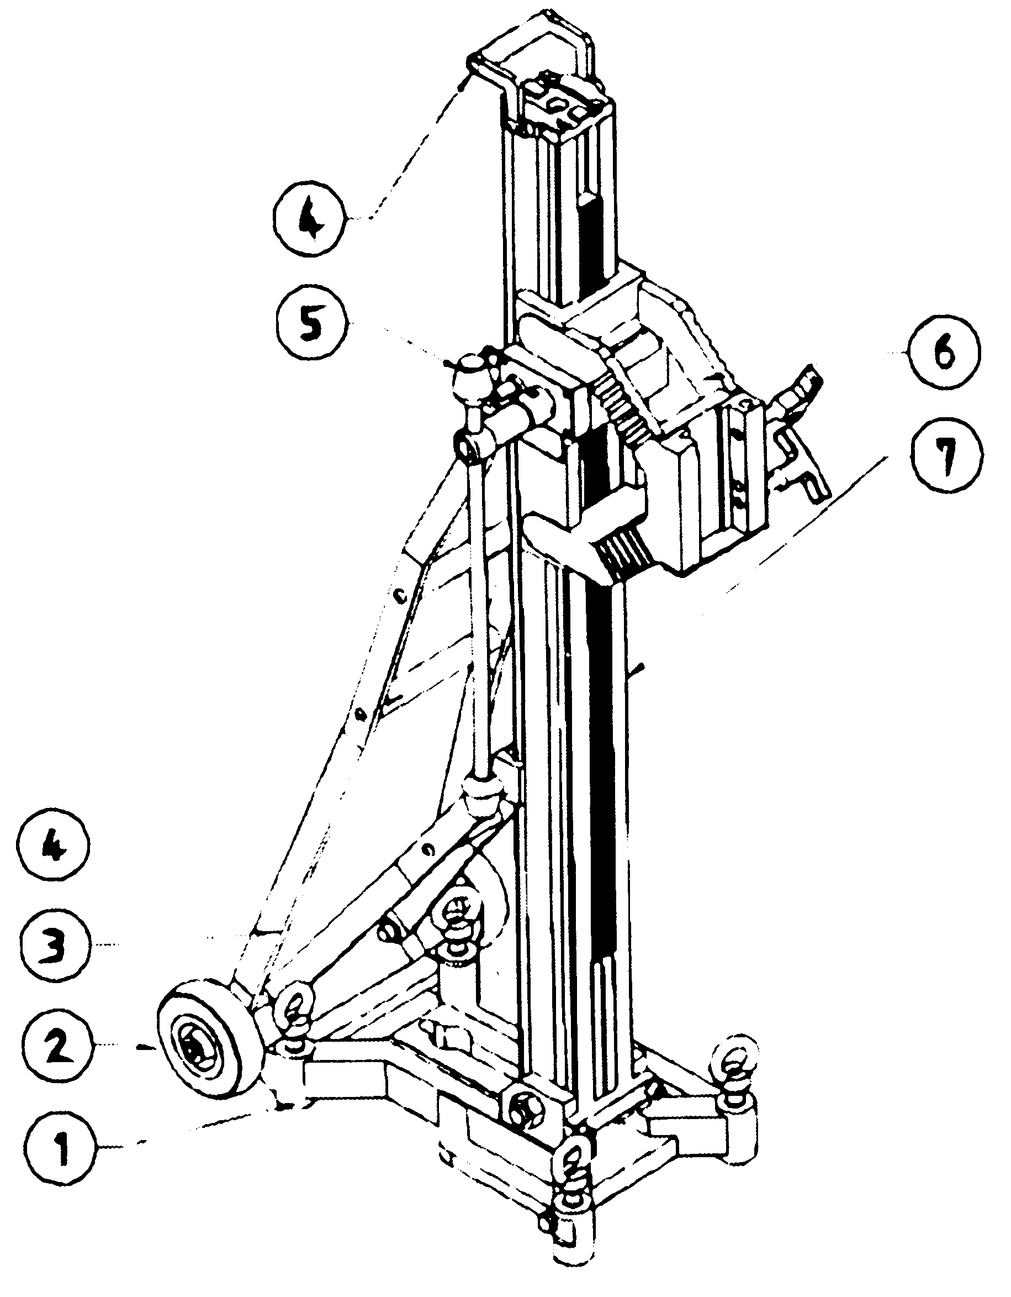
состоит из 7 следующих компонентов:

1 - Платформа
2 - Транспортировочные колеса
3 - Опора для наклонного сверления
4 - Ручка
5 - Рукоятка подачи
6 - Каретка
7 - Колонна

Рис. 3-1 Керносверлильная машина Drill-45

3.2 Назначение

3.2.1 Общие положения

Настоящая керносверлильная машина Drill-45 предназначена для сверления различных строительных материалов (бетон, асфальт и т.д.) алмазными буровыми коронками. Эта установка предназначена для позиционирования электробормотора и его подачи в процессе сверления. Максимальный диаметр буровой коронки составляет 500 мм.

Керносверлильная установка Drill-45/45L поставляется с колоннами двух длин: с колонной 1200 мм машина имеет обозначение Drill-45 и с колонной 2000 мм - Drill-45L.

!!! Исключаются все области применения, кроме вышеуказанных.

3.2.2 Каретка /зубчатая передача (рисунок 3-2)

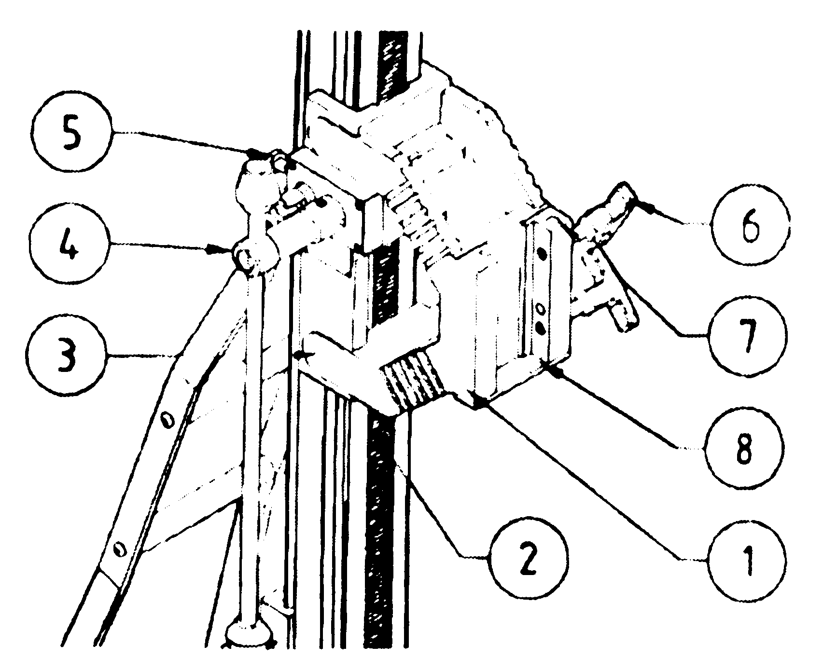
Каретка (1) обеспечивает стабильность конструкции и предназначена для вертикальной подачи электробормотора во время сверления. На колонну (2) нанесена шкала заглубления. На каретке расположены ограничитель верхнего положения каретки (5), регулируемые направляющие полимерные колодки (3) и встроенные уровни (6) и (7). Рукоятка (4) может быть легко переставлена на левую или правую сторону каретки. При помощи встроенного редуктора (2) можно осуществлять различную скорость подачи электробормотора с буровой коронкой. Болтами (6) фиксируется приспособление быстрого крепления мотора (8).

- Платформа (рисунок 3-3)

Платформа (1) обеспечивает стабильность закрепления установки. Керносверлильная машина может быть при помощи дюбеля M l2 и приспособления для крепления закреплена на полу или стене. Установочные винты (7) служат для компенсации неровностей перекрытия и для приведения колонны в вертикальное положение. Для этого можно использовать встроенные уровни. Также возможно крепление керносверлильной машины быстросъемным распорным крепежным устройством, для чего его необходимо упереть одним концом в колонну керносверлильной машины, а другим в потолок или противоположную стену.

Рис. 3-2 Каретка / зубчатая передача

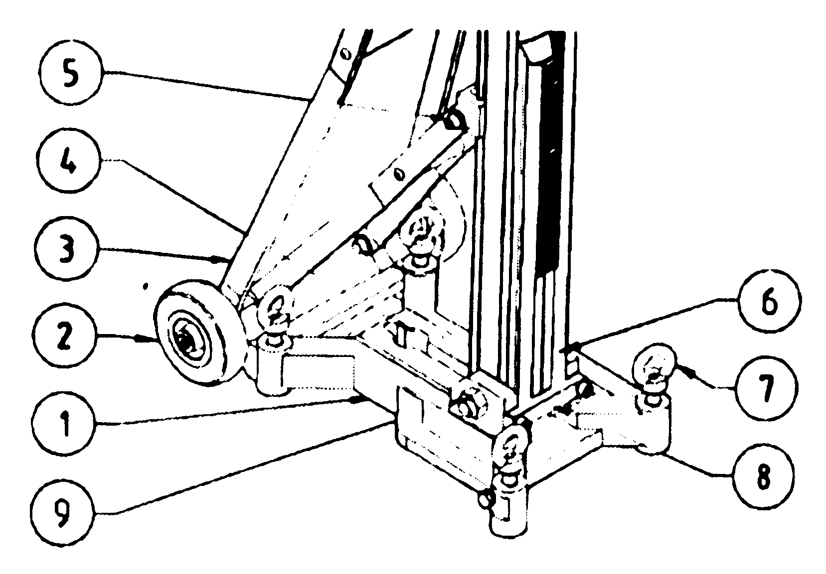

Рис. 3-3 Платформа

3.2.4 Транспортировка (рисунок 3-3)

При помощи транспортировочных роликов (2) и ручки, расположенной наверху колонны, керносверлильная установка может быть легко оттранспортирована на необходимое место. Для этого необходимо упереться ногой в платформу между колесами и наклонить за ручку машину на себя.
При помощи приспособления для быстрой смены электробормотора мотор может быть легко демонтирован и затем снова установлен. Это особенно удобно при закреплении керносверлильной установки для сверления горизонтальных отверстий.

    - Вертикальное и наклонное положение (рисунок 3-3)

Колонна керносверлильной машины может быть бесступенчато наклонена на угол до 45°. Для этого необходимо отпустить фиксирующие болты (8), (5) и (9), наклонить колонну на необходимый угол и зафиксировать ее болтами.
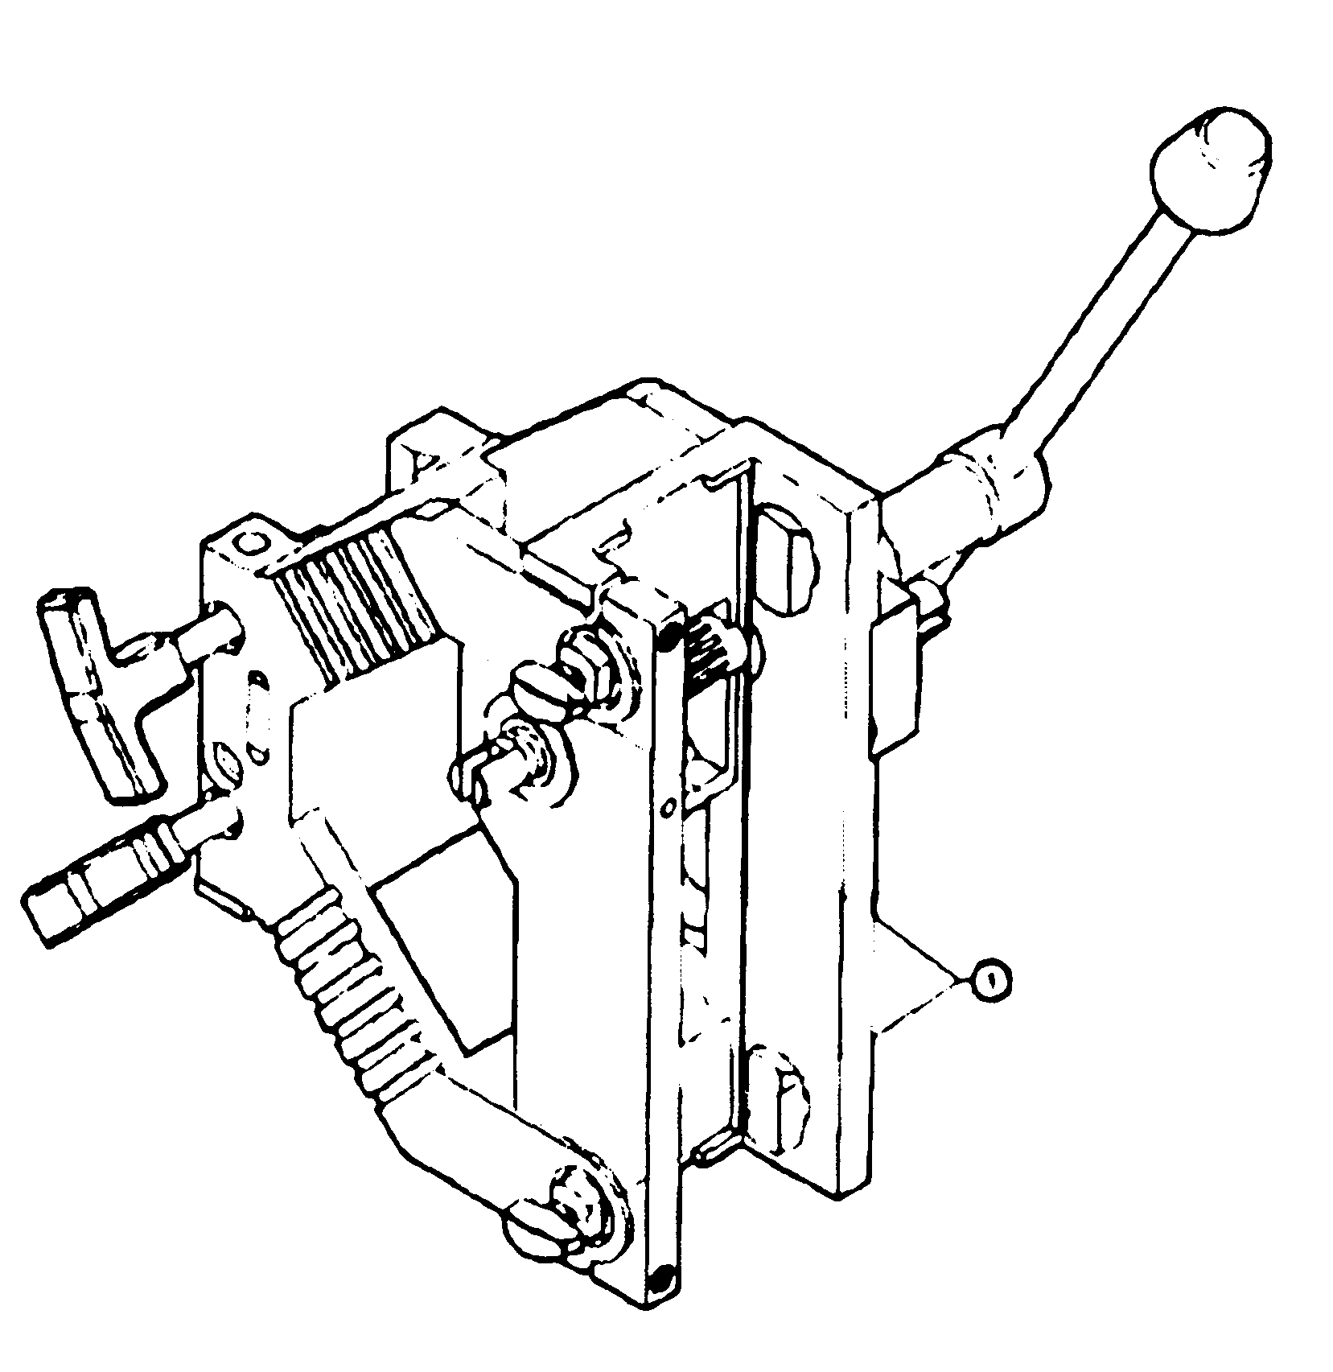

    - Электробормотор и
крепежная пластина (рисунок 3-4)

При помощи быстросъемного крепления возможна при необходимости быстрая смена электробормотора.

Для монтажа/демонтажа электробормотора используются крепежные болты (1).

Таким образом, вы можете использовать керносверлильную установку с различными моторами.

Рис. 3-4 Каретка

4. Использование керносверлильной установки

4.1 Установка

Установка и закрепление керносверлильной установки происходит в три этапа:

!!! Надежное крепление - залог точного и эффективного сверления. Ненадежное
закрепление ведет к заклиниваю буровой коронки в отверстии, поломке
керносверлильной установки и создает опасность для работающего персонала.

4.1.1 Крепление

Керносверлильная установка закрепляется при помощи дюбеля М12 и приспособления для крепления.
• Сверлится отверстие ∅ 15 мм на рассчитанном расстоянии от центра предполагаемого отверстия и середины прорези в платформе керносверлильной машины. Глубина этого отверстия должна быть больше длины дюбеля на 10-15 мм.
• Из отверстия вычищается или вымывается водой пыль и в него вставляется дюбель, который затем разбивается в отверстии специальным пробойником и молотком.
• В дюбель заворачивается стержень приспособления для крепления керносверлильной машины и на него прорезью в платформе надевается керносверлильная машина.
• Керносверлильная установка устанавливается так, чтобы центр шпинделя электробормотора совпадал с центром предполагаемого отверстия и закрепляется на крепежном стержне гайкой.

Также возможно крепление керносверлильной машины быстросъемным распорным крепежным устройством, для чего его необходимо упереть одним концом в колонну керносверлильной машины, а другим в потолок или противоположную стену.

4.1.2 Выставление по уровню

Перед началом сверления выставьте керносверлильную машину вертикально при помощи установочных болтов. Для этого каретка керносверлильной установки имеет два встроенных уровня.

4.1.3 Крепление электробормотора и буровой коронки

• Каретка переводится в крайнее верхнее положение и там автоматически фиксируется. После окончания монтажных работ фиксатор освобождается путем вытягивания его из каретки и поворотом на 90° и передвижением каретки вниз по колонне.
• Электробормотор устанавливается вместе с устройством для быстрой смены мотора на каретку и закрепляется на ней фиксирующими болтами.
• Коронка (при необходимости с удлинительной штангой) наворачивается на шпиндель электробормотора. При этом для придания герметичности и для последующего легкого развинчивания сочленения на шпиндель надевается медное уплотнительное кольцо и затем наворачивается буровая коронка.
• Подключение водяного шланга надевается на кран, встроенный в электробормотор, и закрепляется на нем. Для герметичного подсоединения и быстрого съема шланга рекомендуется использовать муфту GEKA. Не допускается применение загрязненной воды, так как она служит не только для охлаждения сегментов буровой коронки, но и для охлаждения уплотнительных элементов шпинделя. Откройте кран.

• Всегда следите за стоком воды. При необходимости собирайте воду приспособлением для сбора воды и водосборным пылесосом. Электрические кабель и разъем, а также предохранительный блок не должны попадать в воду. При сверлении отверстий в потолке необходимо использовать устройство для сбора воды и моторы со специальной водяной защитой. Использование водосборника также рекомендуется при горизонтальном сверлении.
• Проверьте надежность закрепления установки и правильность подключения воды и электричества. Соблюдайте при последующей работе правила техники безопасности.

!!! При сверлении в потолочном перекрытии необходимо всегда использовать водосборное приспособление.

5. Техническое обслуживание и уход

5.1 Общие положения

Регулярное техническое обслуживание (проверка, регулировка, смазка) и аккуратное отношение к машине ведет к повышению эффективности сверления и не подвергает опасности машину и работающий персонал.

!!! При чистке и техническом обслуживании керносверлильной машины необходимо
отключить ее от электрической сети.

Настоящая керносверлильная установка практически не требует никакого технического обслуживания. В таблице 5-1 приведены рекомендуемые интервалы для технического обслуживания и проводимые в их рамках работы. Работы, не входящие в техническое обслуживание, также приведены в этой главе.

Интервалы проведения | Работы | Замечания
После каждого использования | Чистка:  * сочленения;  * места подключения;  * резиновые детали. | вода, спец. тефлоновый состав  вода  вода
Еженедельно | Общая проверка:  * на предмет повреждений;  * места подключения | исправить  почистить
 | Проверка направляющих  колодок:  * регулировка;  * износ | Отрегулировать, при необходимости заменить
Ежемесячно | Смазка:  * резиновых деталей;  * подвижных деталей;  * фиксирующих и установочных болтов | вазелин  масло  масло
Ежегодно | * Полная проверка технического состояния керносверлильной машины | Проводится специалистами

Таблица 5-1 Техническое обслуживание и уход

5.2 Снятие и установка направляющих колодок

5.2.1 Регулировка направляющих колодок (рисунок 5-1)
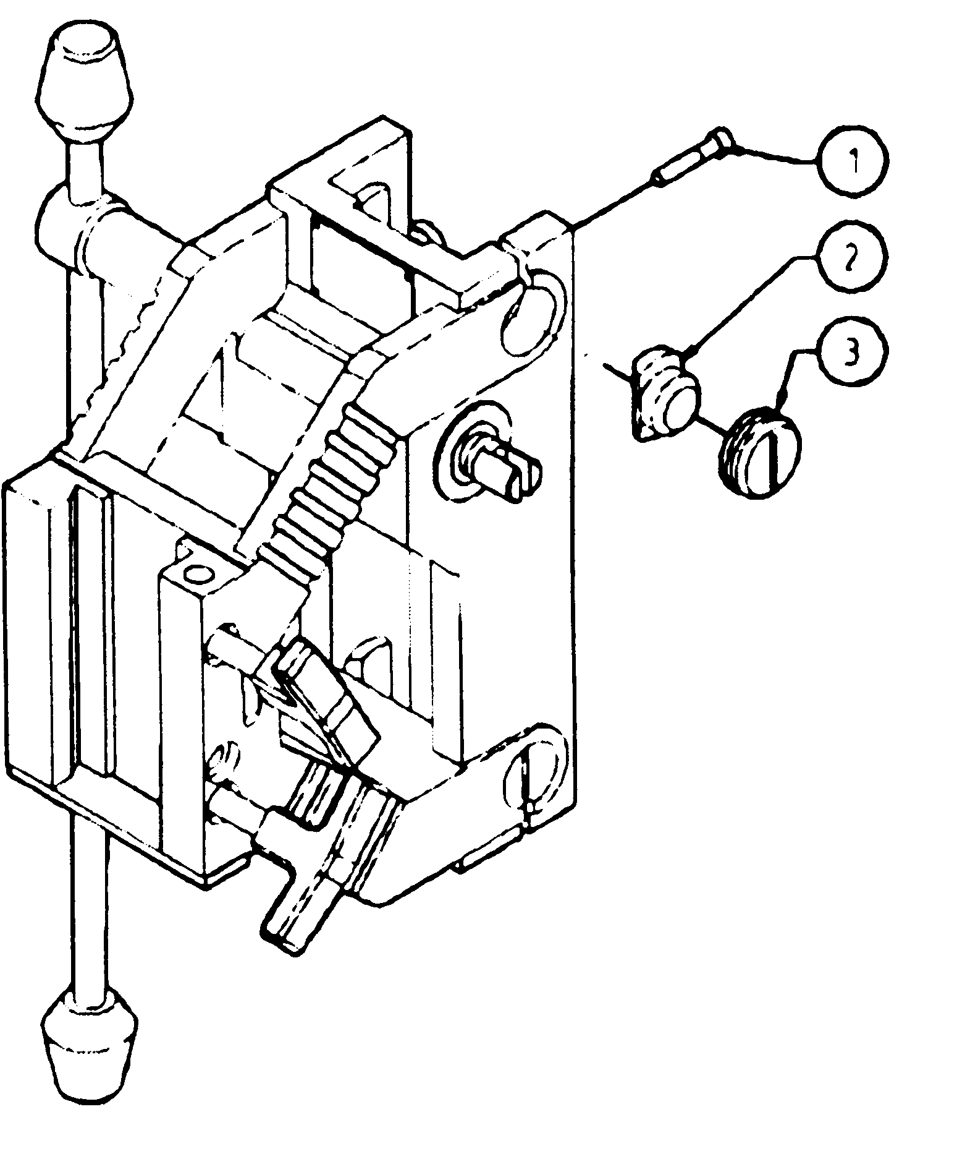
В результате постоянного трения между колонной и направляющими колодками (2) происходит износ последних. Это со временем приводит к потере стабильности и жесткости керносверлильной машины. Образовавшийся зазор можно устранить путем регулировки следующим образом.
1. Вывернуть фиксирующие болты (3) на два-три оборота.
2. Завернуть регулировочные болты (2) до полного устранения зазора между направляющими колодками и колонной.
3. Снова зафиксировать болты (3).

Рис. 5-1 Направляющие колодки

5.2.2 Замена направляющих колодок (рисунок 5-1)

Когда направляющие колодки (2) настолько изношены, что их больше невозможно отрегулировать, то они должны быть заменены. Полностью выверните фиксирующие болты (3) и болты (1) и замените четыре направляющие колодки новыми. Установите регулировочные болты (2) до полного устранения зазора и закрепите направляющие блоки фиксирующими болтами (3).
6. Гарантия

Надежная работа изделия в течение всего срока эксплуатации - предмет особой заботы наших сервисных служб. В случае возникновения каких-либо проблем в процессе эксплуатации изделия рекомендуем Вам обращаться только в нашу сервисную службу, где Вы сможете найти не только квалифицированный ремонт, но и широкий выбор запасных частей и принадлежностей.

При покупке изделия требуйте проверки его комплектности и исправности в Вашем присутствии, инструкцию по эксплуатации на русском языке и отметку о гарантийных обязательствах. При отсутствии у Вас этой отметки мы будем вынуждены отклонить Ваши претензии по качеству данного изделия.

Во избежание недоразумений убедительно просим Вас перед началом работы с изделием внимательно ознакомиться с инструкцией по его эксплуатации.

Правовой основой настоящих гарантийных условий является действующее Законодательство и, в частности, Закон "О защите прав потребителей".

Гарантийный срок на данное изделие исчисляется со дня продажи и составляет 6 месяцев (при односменной работе), при работе в несколько смен пропорционально снижается. В случае устранения недостатков изделия гарантийный срок продлевается на период, в течение которого оно находилось в ремонте.

Наши гарантийные обязательства распространяются только на неисправности, выявленные в течение гарантийного срока и обусловленные производственными и конструктивными факторами.

Гарантийные обязательства не распространяются на неисправности изделия, возникшие в результате:

- несоблюдения пользователем инструкции по эксплуатации изделия;
- недостаточного проведения технического обслуживания и контроля;
- использования оборудования необученным персоналом или посторонними лицами;
- неправильного подключения;
- механического повреждения, вызванного внешним ударным или любым иным воздействием;
- применения изделия не по назначению;
- стихийного бедствия;
- неблагоприятных атмосферных и иных внешних воздействий на изделие, таких как дождь, снег, повышенная влажность, нагрев, агрессивные среды, несоответствие параметров питающей электросети указанным на электробормоторе;
- использования принадлежностей, расходных материалов и запчастей, не рекомендованных или не одобренных производителем;
- проникновения внутрь изделия посторонних предметов, насекомых, материалов или веществ, не являющихся отходами, сопровождающими применение по назначению, такими как стружка, опилки и др.;
- применения загрязненной воды для охлаждения.

Так же гарантийные обязательства не распространяются:

- на оборудование, подвергавшееся вскрытию, ремонту или модификации вне уполномоченной сервисной станции;
- на принадлежности, запчасти, вышедшие из строя вследствие нормального износа, и расходные материалы, такие как угольные щетки;
- на неисправности, возникшие в результате перегрузки оборудования, повлекшей выход из строя электродвигателя или других узлов и деталей. К безусловным признакам перегрузки изделия относятся, помимо прочих: появление цветов побежалости; деформация; оплавление деталей и узлов изделия; потемнение или обугливание изоляции проводов электродвигателя под воздействием высокой температуры.

Серийный номер:______________

Дата продажи____________________

___________________________________
7. Технические данные

7.1 Размеры

Длина..................................................................................520 мм
Ширина...............................................................................380 мм
Высота Drill-45.................................................................1300 мм
Высота Drill-45L..............................................................2100 мм
Вес Drill-45.........................................................................26 кг
Вес Drill-45L.......................................................................28 кг

7.2 Технические данные

Крепление мотора...........................................................устройство для быстрой смены мотора
Буровая коронка с водосборником ...............................макс. ∅ 300 мм
Буровая коронка без водосборника ..............................макс. ∅ 500 мм
Угол наклона....................................................................бесступенчато до 45°
Максимальная длина буровой коронки Drill-45………700 мм
Максимальная длина буровой коронки Drill-45L…….1500 мм
Подача за один оборот рукоятки………………………21 / 8,4 мм

8. Дополнительные принадлежности

Фирма Доктор Шульце "Алмазный инструмент и машины" располагает широким ассортиментом дополнительных принадлежностей для керносверлильной установки Drill-45:

- одноразовый дюбель Ml 2
- многоразовый дюбель типа Rawl
- комплект крепления керносверлильной установки,
- устройство для быстрой смены электробормотора
- устройство для сбора воды с водосборным пылесосом
- переходники под разные типы буровых коронок
- удлинительные штанги для сверления глубоких отверстий
- быстросъемное крепежное устройство
- и т.д.

9. Список запасных частей

Запасные части могут быть заказаны согласно сборочным чертежам и прилагаемым спискам. Во избежание ошибок при оформлении заказа необходимо указывать тип керносверлильной машины, указанный на маркировочной табличке и номер заказываемой детали.

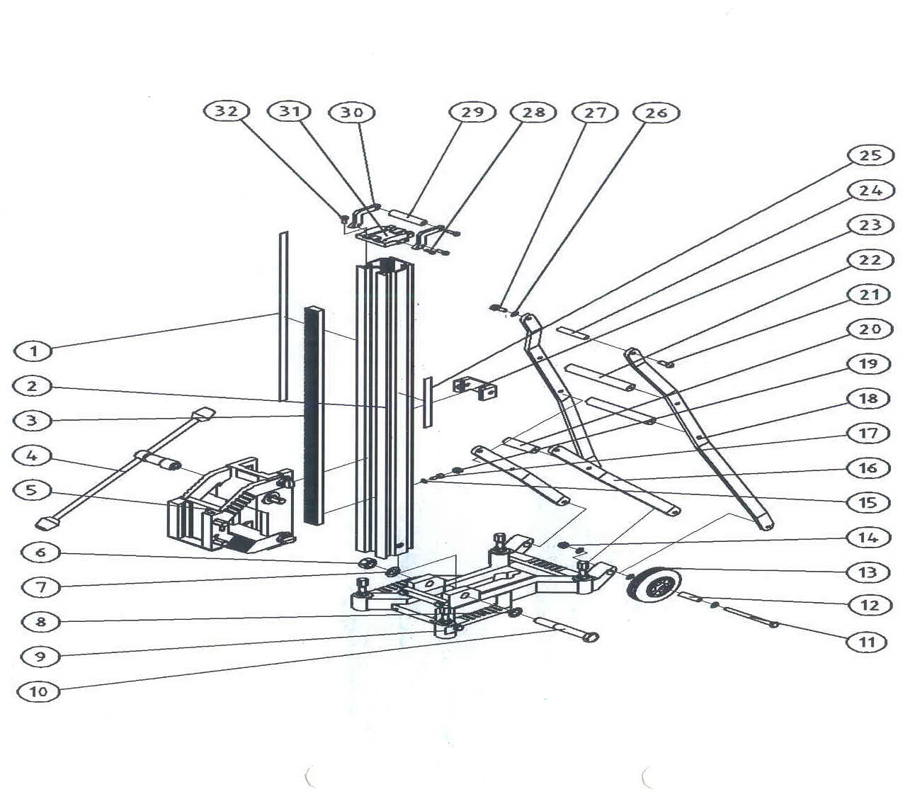

Рис. 9-1 Общий вид

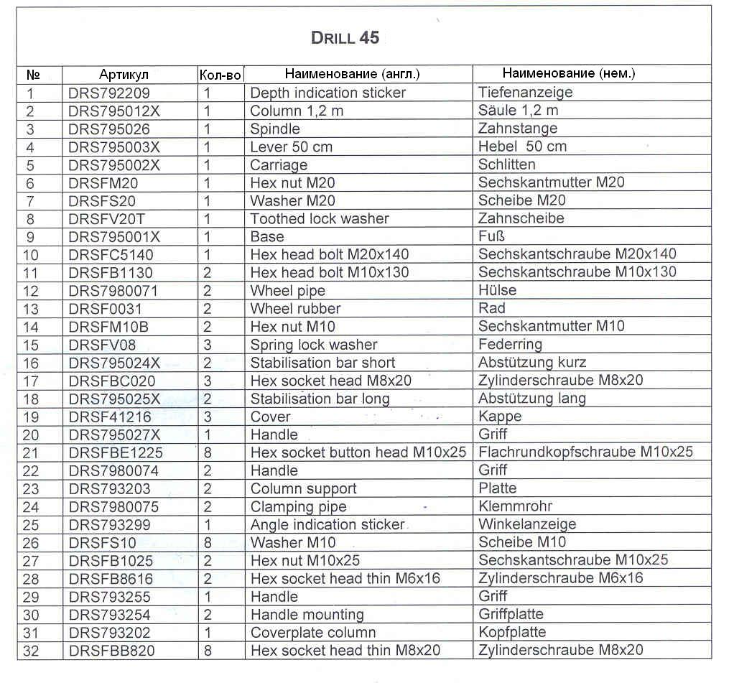

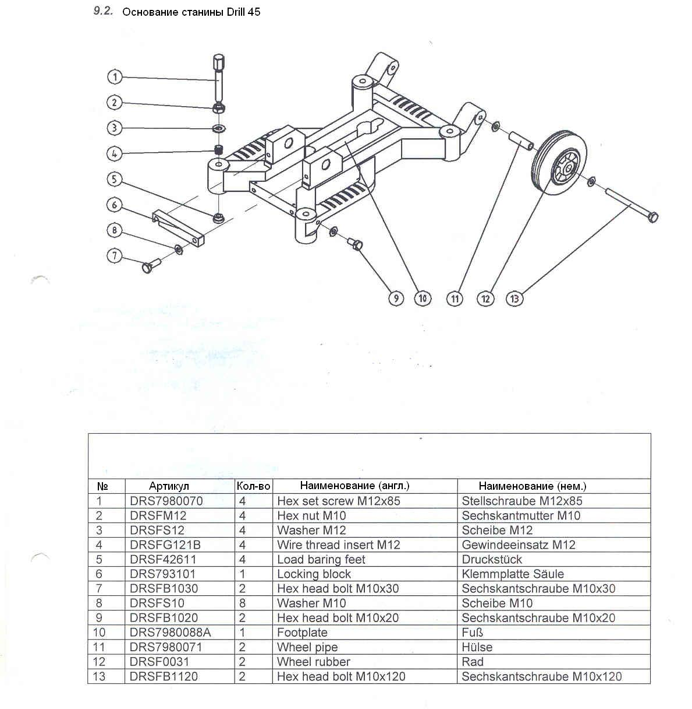

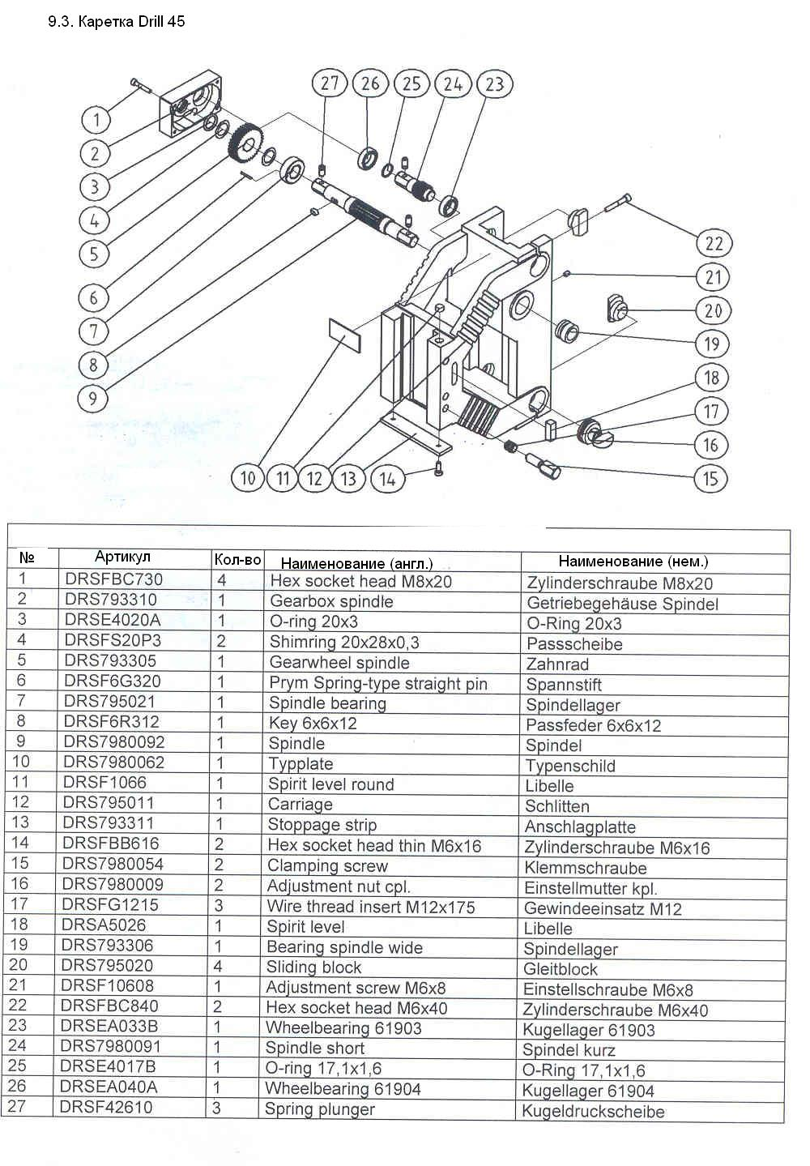
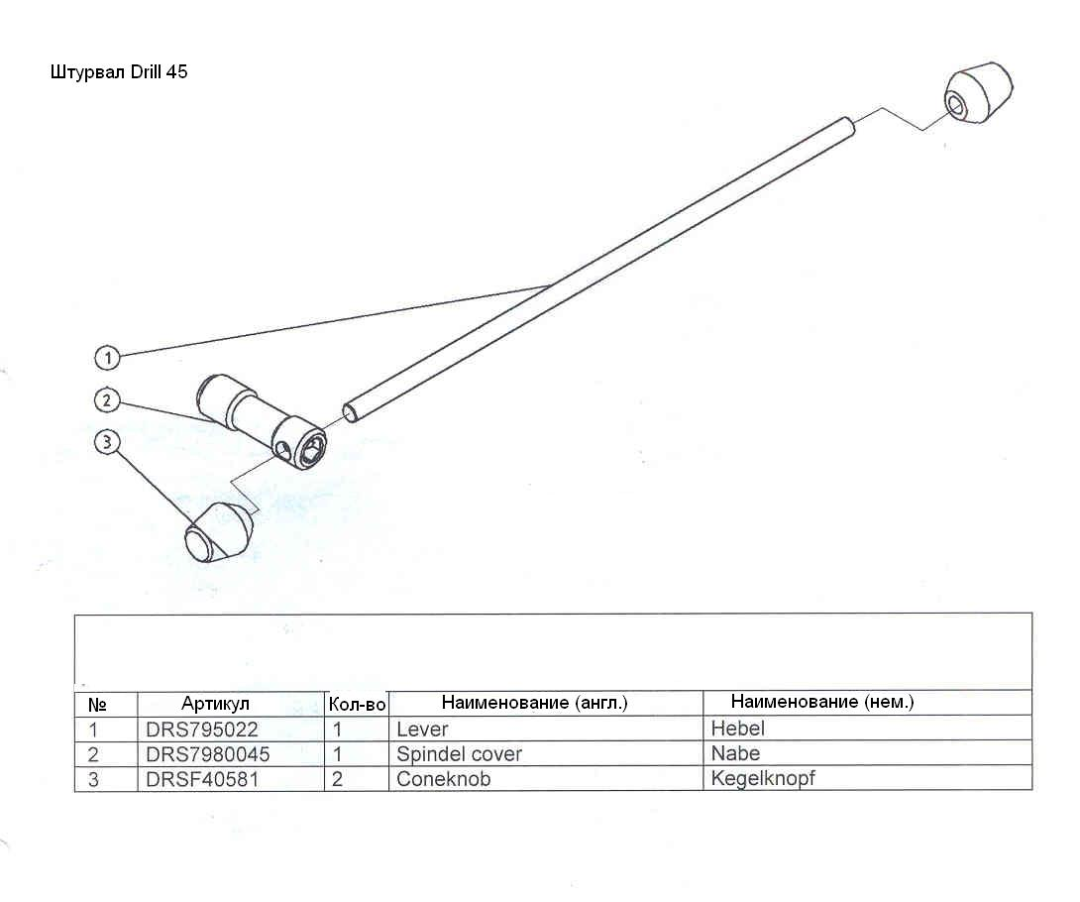

10. Сертификаты

Фирма Доктор Шульце «Алмазный инструмент и машины» подтверждает соответствие керносверлильной установки Drill-45 следующим нормам и стандартам:

DIN 292-1 и DIN 292-2 от 04.94
89/392/EWG
73/23/EWG
86/336/EWG
prEN 12348 «Безопасность керносверлильных установок»
EN 60204-1

Действие этих сертификатов и норм прекращается при неправильном использовании и неправильном монтаже керносверлильной установки.

